**Jaarverslag 2021 van het project in kader van “Vlaamse beleidsprioriteit inzake het realiseren van de functies van het geïntegreerd breed onthaal Meerjarenplanning 2020-2025”: het Geïntegreerd Breed Onthaal voor personen in een precaire woonsituatie ELZ Klein-Brabant Vaartland.**

**LINK MET DE EERSTELIJNSZONE**

De eerstelijnszone Klein-Brabant Vaartland bestaat geografisch uit Bornem, Puurs-Sint-Amands en Willebroek. Er werd gekozen om de aandacht toe te spitsen op personen met een precaire woonsituatie.

Omwille van het feit dat de deelnemers overtuigd zijn dat deze integrale aanpak toepasbaar is voor alle kwetsbare doelgroepen werd het project ook opgenomen in het actieplan van de ELZ KBV:

“Tegen 2022 wil de zorgraad dat de GBO-werking (geïntegreerd breed onthaal) bekend gemaakt is binnen de clusters van de eerstelijnszone”

Dit actieplan werd geactualiseerd en hernomen voor 2022.

Stuurgroep: bestaat uit leden van de zorgraad en toegevoegde leden van OCMW's, CAW, DMW en de coördinator van het sociaal verhuurkantoor Optrek vzw. (rode pijlen duiden leden stuurgroep project aan)

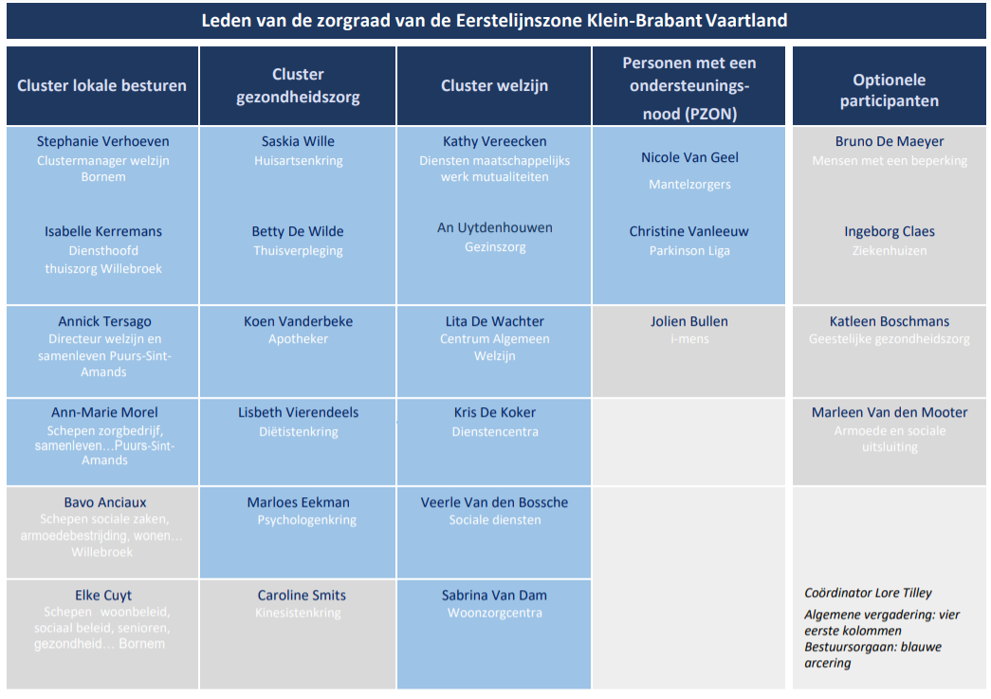

Samenstelling overlegorganen

|  |  |  |  |
| --- | --- | --- | --- |
| naam | organisatie | stuurgroep | werkgroep |
| Lita De Wachter | CAW Boom-Mechelen-Lier |  |  |
| Kathy Vereecken | De voorzorg (gemandateerd vanuit intermutialistisch overleg) |  |  |
| Patrick Franken | LMplus (ad hoc) |  |  |
| Stephanie Verhoeven | Clustermanager Welzijn OCMW Bornem |  |  |
| Annick Tersago | Directeur Welzijn en Samenleven Puurs-Sint-Amands |  |  |
| Veerle Van den Bossche | Afdelingshoofd Welzijn Willebroek |  |  |
| Kris Peelman | Diensthoofd Sociale Dienst OCMW Bornem |  |  |
| Bart Callaerts | Diensthoofd Sociale Dienst OCMW Puurs-Sint-Amands |  |  |
| Jan Flour | Coördinator Intensieve begeleiding OCMW Willebroek |  |  |
| Ann Hillaert | Coördinator vzw Optrek |  |  |
| Kris De Koker | Diensthoofd Thuiszorg OCMW Puurs-Sint-Amands  Ondervoorzitter ELZ KBV  Coördinator en aanspreekpunt GBO-project |  |  |
| Dirk Van Noten | Regionale beleidsmedewerker Lokaal Sociaal Beleid en Armoedebestrijding (wordt uitgenodigd voor de stuurgroep) |  |  |
| Lore Tilley | Coördinator Eerstelijnszone |  |  |

In de stuurgroep wordt het project beleidsmatig besproken, zo komen acties en eventueel verbonden uitgaven aan bod en worden de krijtlijnen uitgezet en prioriteiten bepaald. Het project wordt praktisch uitgewerkt door de werkgroep.

De werkgroep GBO van de Eerstelijnszone valt samen met bovenvermelde Stuurgroep.

Het mag duidelijk wezen dat wij de visie onderstrepen dat **GBO een belangrijke methodiek is om de opdrachten van de eerstelijnszone te realiseren**. De verschillende eerstelijnsmedewerkers zowel vanuit welzijn als zorgberoepen hebben duidelijk te kennen gegeven dat zij een aanspreekpunt wensen om vraagverheldering te garanderen. Door het GBO-verhaal mee op het Forum van de ELZ te brengen werken wij aan de boodschap dat de drie kernactoren hierin het aanspreekpunt zijn: dus niet één fysiek en centraal aanspreekpunt, maar een netwerk van generalistische vraagverhelderaars vanuit de OCMW’s, het CAW en de mutualiteiten.

In 2022 wordt de scope van het GBO uitgebreid naar de kwetsbare doelgroep. Hierbij werden reeds in 2021 overlegmomenten ingepland met het Departement, VVSG en potentiële andere eerstelijnszones in kader van een eerdere projectaanvraag in 2019 om te focussen op rechtenverkenning van weduwen en weduwnaars 75+. Wij zijn ervan overtuigd dat door deze doelgroep te betrekken de betrokkenheid van DMW als één van de kernpartners en algemeen de eerstelijnsgezondheidsmedewerkers enkel kan vergroten in praktische toepassingen van de GBO-methodiek naar de werkvloer in de gezondheids- en welzijnssector.

Door hulpverleners van het project GBO samen te laten werken aan een visie over vraagverheldering en een sterk netwerkgebeuren, wordt deze werking continu verbreed naar alle eerstelijnsmedewerkers van de ELZ. GBO is een methodiek en niet een doel op zich, zo is het een methodiek om vraagverheldering beter op elkaar af te stemmen tussen de 3 kernactoren, maar bovendien voor alle eerstelijnsmedewerkers en diverse kwetsbare groepen.

Op de fora van de ELZ zal de stand van zaken van het GBO-project toegelicht worden. Door Corona was dit in 2021 niet mogelijk te organiseren, maar werd de Zorgraad van de ELZ periodiek op de hoogte gehouden van de werking van het GBO.

**OVERZICHT 2021**

Overzicht overleg

|  |  |  |
| --- | --- | --- |
| datum | vergadering | opmerkingen |
| 19/01/21 | Werkgroep voorbereiding Take off | Verder werken aan de werkinstrumenten en flow van het project |
| 2/02/21 | Teamsvergadering om digitale take off te organiseren | Finaliseren take off |
| 10/02/21 | Overleg stuurgroep digitaal | Financieel jaarverslag  Stavaza GDPR  Overlopen werkgroep en werven |
| 25/02/21 | Take off GBO | voorstelling procesflow en werkinstrumenten digitaal en reflectie op deze instrumenten in breakout-rooms |
| 25/03/21 | Overleg met departement over krijtlijnen project 2019 in kader van nieuwe oproep GBO nabestaanden | Het departement organiseerde een teamsoverleg met Kris De Koker over het project rond nabestaanden (gedachtenuitwisseling in aanloop van een nieuwe projectoproep) |
| Maart/april | Verfijnen van procesflow, documenten en instrumenten om praktisch op te starten | Digitaal overleg met werkgroep Kris De Koker |
| 20/04/21 | Digitaal overleg met ABB en Departement betreffende digitale rapportage 2020 | Praktisch overleg inzake aandachtspunten bij de rapportage via BBC |
| 23/04/21 | Overleg DPO Puurs-Sint-Amands betreffende GDPR | bespreking document wederzijdse toestemming in kader van opstarten praktijk |
| 23/04/21 | Toelichting GBO student OCMW Bornem | info |
| 29/04/21 | Stuurgroep GBO | Jaarverslag  GDPR Stavaza  Terugkoppeling take off  Overlopen documenten  Mogelijkheid vacature projectmedewerker  Visie op intervisie |
| 03/05/21 | Indienen jaarverslag |  |
| 06/05/21 | Documenten GBO worden gedeeld | Er wordt in de teamsomgeving een kanaal aangemaakt met de instrumenten, documenten en procesflow waar de eerstelijnsmedewerkers rechtstreeks toegang hebben |
| 19/05/21 | Werkgroep GBO | Finaliseren herwerken documenten Take off en bespreking aanpak opstart cases |
| 1/06/21 | LN Antwerpen via teams | Opvolging Kris De Koker |
| 17/06/21 | Stuurgroep GBO | Terugkoppeling jaarverslag  GDPR en uitwisseling gegevens  Netwerkmomenten  Opstarten cases |
| 28/6/21 | Regionaal overleg precaire woonsituaties | Lerend netwerk GBO door samenbrengen initiatieven rond precaire woonsituaties over heel Vlaanderen: opvolging Kris |
| 20/07/21 | Zorgraad | Eerste aanzet naar actieplan 2022 met infodeling GBO. Door personeelswissels en Corona worden werkgroepen vanaf nu terug actiever opgestart. |
| 1/09/21 | Intervisie OCMW PSA en SVK over opstart eerste case met terugkoppeling CAW | De situatie van een eerste case wordt besproken: het CAW gaat met SVK op intake |
| 16/09/21 | Werkgroep GBO | Voortgang toeleiding cases wordt besproken en voorbereiding netwerkmoment november |
| 29/09/21 | Opstellen actieplan ELZ 2022 | Participatie avondvergadering om actieplan o.a. GBO te actualiseren |
| 30/09/21 | Stuurgroep GBO | Toelichting netwerkmoment  GDPR en formulier wederzijdse toestemming  Bespreking hoe cases verder opstarten  Mogelijkheid inschakelen projectmedewerker (extra middelen GBO nabestaanden combineren)  Actieplan ELZ mbt GBO terugkoppeling  Terugkoppeling regionaal overleg GBO precaire woonsituaties |
| 04/10/21 | Regionaal overleg GBO | verontschuldigd |
| 20/10/21 | Werkgroep GBO | Voorbereiding Beroepsgeheim |
| 16/11/21 | GBO netwerk beroepsgeheim CC Ter Dilft Bornem | Casebespreking en discussie gedeeld beroepsgeheim in gemengde groepen vanuit het perspectief van de verschillende kernpartners  36 aanwezigen |
| 18/11/21 | Overleg GBO nabestaanden | Eerste versie samenwerkingsovereenkomst |
| 2/12/21 | Ad Hoc overleg stuurgroep GBO | Beslissing mbt aanleg reserves en inhoudelijke bespreking GBO nabestaanden |
| 10/12/21 | Overleg GBO nabestaanden procesbegeleiding | Overleg met BDO over procesbegeleiding GBO nabestaanden |
| 13/12/21 | Overleg GBO nabestaanden | Verdere verfijning projectvoorstel |
| November- december 2021 | Folder samenstellen vanuit ELZ en stuurgroep GBO met samenwerking Praatcafé dementie Klein- Brabant Vaartland en de lokale besturen |  |
|  | Verdeling folder (week 4 2022) |  |

**Criterium 1: Werken aan een gezamenlijke visie, gezamenlijke doelstellingen en een gezamenlijk kader voor de werkingsprincipes van een samenwerkingsverband geïntegreerd breed onthaal.**

De coördinatie wordt opgenomen door een medewerker van het lokaal bestuur Puurs-Sint-Amands. Kris De Koker neemt deze taak op, tevens als verbindingsfiguur tussen de ELZ KBV, waar hij ondervoorzitter is, maar ook vanuit zijn expertise in GBO en pro-actief werken vanuit de thuiszorgcoördinatoren in Puurs-Sint-Amands.

In bovenstaand overzicht vindt u een tijdslijn van talrijke overlegmomenten die voorbereid en ondersteund werden door dit personeelslid.

Na de Kick-off, waar de kernpartners van de kwetsbare doelgroep precaire woonsituaties bij elkaar werden gebracht, startte de output met het schrijven van een aantal documenten over visievorming van het project GBO. Na verschillende werkgroepen werd er één gemeenschappelijke visie op vraagverheldering geformuleerd en gehanteerd door alle betrokken partners

Deze inzichten over visievorming werden meegenomen naar een take-off in het eerste kwartaal van 2021 om nadien ook te kunnen starten met instrumenten om de hulpverlening op te starten en de vraagverheldering vanuit eenzelfde visie vorm te geven.

**Criterium 2: Basiswerkers faciliteren in hun samenwerking en ze eenduidig aansturen om gemeenschappelijke werkingsprincipes te realiseren.**

Op basis van de take-off op 25 februari 2021 werd het concept GBO verder verfijnd. Hierbij kwamen de werkgroepen al snel tot de het besef dat er nood is aan reflectie en dialoog tussen hulpverleners om informatiedeling via de GBO-methodiek te realiseren. Er werd een tweede netwerkmoment georganiseerd op 16 november 2021 over beroepsgeheim. Door de theorie van beroepsgeheim te koppelen aan reflectie en dialoog over het ‘gedeeld beroepsgeheim’ in casebesprekingen trachten we de kritische visie van basismedewerkers te versterken, zodat praktische obstakels over beroepsgeheim aangepakt worden. Dit met als doel om hulpverleners sneller en efficiënter samen te laten werken. Uit dit tweede netwerkmoment kunnen wij concluderen dat er over gegevensdeling en dus beroepsgeheim verdere ondersteuning en kaderrichtlijnen nodig zijn.

In maart en april 2021 namen we de tijd om de werkinstrumenten, Zelfredzaamheidsmatrix, checklist rechtenverkenner (Zorgkompas), informed consent, checklist doorverwijzing SVK, Flow intake GBO precaire woonsituaties en registratieformulier dossiers, verder aan te passen en te actualiseren in aanloop van de eerste cases voor de tweede helft van 2021.

In de teamsomgeving van de eerstelijnszone werd een kanaal geopend waar deze documenten raadpleegbaar zijn voor alle geregistreerde basismedewerkers die het netwerktraject sinds de Kick-off bijgewoond hebben. Op 6 mei 2021 werden de basismedewerkers uitgenodigd om in dit kanaal de nodige info terug te vinden en zo werden de toegangen tot dit kanaal geactualiseerd (zie overzicht overleg 2021 supra).

**Criterium 3: Werken aan de participatie van de doelgroep en de basiswerkers bij de uitwerking van de concrete werkzaamheden van het samenwerkingsverband Geïntegreerd breed onthaal.**

Het digitaal netwerkmoment in februari en het netwerkmoment over beroepsgeheim in november brachten de basismedewerkers in 2021 (fysiek) samen om stil te staan bij hun eigen werking en hoe zij zich verhouden tegenover elke kernpartner. Hierdoor kwamen een aantal specifieke noden of leerpunten over samenwerken en elkaar snel en doeltreffend vinden in het werkveld naar boven.

Het was treffend hoe dezelfde accenten in elke breakout room naar voorkwamen:

* Groep 1: Beroepsgeheim naar het SVK toe?​
* Groep 2: GDPR staat vaak in de weg van samenwerken = nood afspraken en goede communicatie met aandacht voor 'informed conscent'…​
* Groep 3: Hoe gaan wij om met situaties als men geen info wil delen?​

Verder werd de procesflow van het GBO verfijnd. Bij het opstarten van de eerste case werd duidelijk dat er nog een interactiepijl (rood) ontbrak om de mogelijke aanwezigheid van een vertrouwenspersoon aan te duiden en dit om sneller te kunnen opstarten. Het blijkt dat in sommige gevallen de urgentie om een uithuiszetting te voorkomen, niet kan wachten op een werkgroep of intervisiemoment, maar er nood is aan een snelle terugkoppeling tussen de basismedewerkers van de diverse kernpartners en/of het SVK. Hieronder de geactualiseerde procesflow.



Het mag duidelijk zijn dat wij de cliënt centraal willen stellen. Het betrekken van ervaringsdeskundigen blijft een aandachtspunt bij de verdere uitrol van het GBO. Wij zullen in de toekomst ook trachten binnen de hulpverlening te zoeken naar ervaringsdeskundigen eens het vraagverhelderingsproces in de loop van 2021 en later wordt opgestart.

**Criterium 4: Delen van expertise.**

In de werkgroepen, naast de stuurgroep, wordt praktische (vaak met diensthoofden) expertise over een aantal instrumenten met elkaar gedeeld, zodat er samen met de basismedewerkers aan de slag kan gegaan worden. Dit proces startte in het najaar van 2020 om de take-off in het voorjaar 2021 te kunnen voorbereiden en uiteindelijk vanaf medio 2021 te starten met cases.

Tijdens de Take-off (digitaal) werden in de breakout rooms praktische input gegeven inzake de instrumenten vanuit ieders expertise en vanuit de bril van zijn organisatie. Het legt de vinger op de wonde dat er meer nood is aan een integrale aanpak en een goede informatiedeling. Expertisedeling rond beroepsgeheim was een logische keuze voor het tweede netwerkmoment vanuit de praktische vragen gesteld in de breakout rooms van de Take-off (zie criterium 3) en zal ook verder opgenomen worden in 2022.

**Criterium 5: Concrete outreachende en proactieve acties opzetten om welomschreven kwetsbare doelgroepen te bereiken.**

Gelet dat wij pas in de loop van 2021 met echte casussen aan de slag gingen en met het vraagverhelderingsproces startten, hebben wij enkel reeds een aanzet gegeven tot een procesflow waarbij er via het SVK outreachend gewerkt wordt om cliënten pro-actief in het project te betrekken. Wij zullen in de volgende jaarverslagen de bevindingen met deze methodiek en flow kunnen delen.

In 2020 zijn er wel proactieve acties in kader van de coronapandemie gerealiseerd in samenwerking met de Eerstelijnszone de lokale besturen en het project GBO. Zo was er de verspreiding van de folder “Ik heb het lastig tijdens Corona” en deze werd deur aan deur werd Bij de drie gemeenten van de ELZ. Hierdoor trachten wij de toegang tot psychosociale hulpverlening te faciliteren.

In 2021 hebben wij ook een gepersonaliseerde brochure dementie op basis van de GBO-gedachtegoed uitgebracht en dit in kader van het praatcafé dementie in de drie gemeenten van de eerstelijnszone, de lancering van de routeplanner dementie in het najaar (een soort sociale kaart voor hulpverlening bij dementie) en het aanbod van Politeia om een gepersonaliseerde brochure rond dementie uit te werken, De kernpartners van het GBO, het praatcafé dementie Klein-Brabant vaartland en de eerstelijnszone Klein-Brabant Vaartland en hun lokale besturen hebben einde 2021 deze brochure uitgewerkt met een voorwoord over de werking van de eerstelijnszone die meer is dan enkel de opvolging van het vaccinatiecentrum. In de laatste bladzijden van de Brochure dementie wordt de routeplanner, het dementieatelier, de dementiekoffer in Willebroek en het programma van het praatcafé dementie toegelicht.

De kostprijs van het drukken wordt gedragen door de lokale besturen, de input werd gegeven door de diverse spelers in de eerstelijn, waaronder de kernpartners van het GBO (OCMW/CAW/DMW) en de verspreiding van de brochure werd gedragen door het GBO-project. Deze extra pro-actieve actie zorgde ervoor dat begin 2022 de inwoners van Bornem en Puurs-Sint-Amands de brochure die werd samengesteld door de expertisecentra dementie bij elke burger in de bus viel. Voor Willebroek werd gekozen om een meer gerichte verspreiding van de brochure te organiseren omwille van andere evenwichten binnen kwetsbare doelgroepen binnen hun bevolking. De verdeling van de brochure werd ook aangekondigd in infokanalen van de gemeenten en de eerstelijnszone:

<https://eerstelijnszone.be/Eerstelijnszone-Klein-Brabant-Vaartland>

**FINANCIEEL OVERZICHT**

In 2020 en 2021 werd een reserve opgebouwd voor de komende jaren. In het eerste werkingsjaar kregen wij pas laat de definitieve beslissing waardoor er voorzichtig met de middelen werd omgesprongen. Ook Corona maakte fysieke ontmoetingsmomenten moeilijk, zo ook nog in 2021. Toch konden wij één netwerkmoment fysiek laten doorgaan in 2021. Hierdoor werden ook niet alle middelen gebruikt en werd er gekozen om in 2021 dus ook 5000 euro in de reserves op te nemen. In het kader van het GBO Nabestaanden dat in 2022 zou starten zal overgegaan worden tot het aanwerven van een projectmedewerker. Deze reserves die wij opbouwden kunnen extra ingezet worden om dit personeelslid de komende jaren te betalen.

Zoals hieronder vermeld:

|  |  |  |  |  |  |  |
| --- | --- | --- | --- | --- | --- | --- |
| Reserves | 2020 | 2021 | 2022 | 2023 | 2024 | 2025 |
| Aangelegd | 5000 | 5000 |  |  |  |  |
| Gebruikt |  |  |  |  |  |  |

Het budget in 2021 werd besteed aan tussenkomst in een deeltje van het loon van de voorlopige projectleider Kris de Koker, diensthoofd Thuiszorg OCMW Puurs-Sint-Amands.

Daarnaast waren er een aantal praktische kosten ten gevolge van een netwerkmoment en een deeltje van de verdeling van de proactieve actie rond dementie (supra) opgenomen. De bedeling van de folder huis aan huis zal worden meegenomen in het jaarverslag van 2022.

GBO werd als actie ingeschreven in de meerjarenplanning en gekoppeld aan de deelrapportage WVG200/2 in de BBC2020

